采购崖州区三更村机耕道路底部水毁掏空修复服务需求说明

一、项目基本情况
项目名称：崖州区三更村机耕道路底部水毁掏空修复
现场概况：受损护堤坝长约12.3米，高度约4米，腹深3米左右；路面底部掏空宽0.7米，长12米左右。
现场图片：
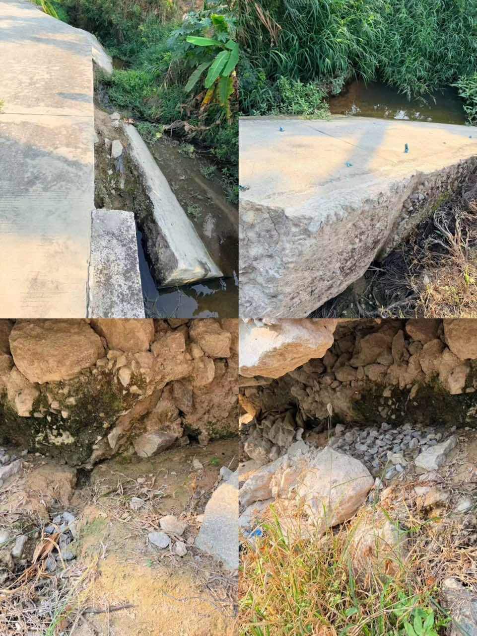
- 采购范围及内容：
- 需按机耕路原有位置对底部掏空部分和受损护堤坝进行修复加固。
三、付款方式：具体以双方合同中约定的支付条款为准。
四、其他：
1. 供应商须具备相应的相关服务资质。
2. 严格遵守政府相关法律法规，坚持公平、公正、公开原则。
3. 本项目未尽事宜，由双方在合同中另行约定。
五、报名相关事宜
1、凡有意参与者，请根据本需求说明的要求准备报价资料，并每页加盖公章，将纸质版资料密封， 于2026年5月18日下午17：00前提交纸质版到指定地址。
接收地址：三亚市崖州区琼粤科技合作城A4栋3楼；
2、超出报名截止时间提交的投标文件为无效报价文件。
3、联系人及联系方式：林工17508949796。

三亚市崖州区农业农村局
2026年5月14日

附件：报价文件格式

（项目名称）

报 价 文 件

报价人： （盖单位章）

法定代表人或其委托代理人： （签字或盖章）
联系方式：

年 月 日
一、报价函

致： （发包人名称）
  - 我方已仔细研究了 （项目名称） 需求公告的全部内容，愿意以人民币（大写） 元（¥ 元），工期： 日历天，进行报价，按采购需求说明文件规定的内容承担本项目，严格执行所承诺的责任和义务。
1.2 我方承认报价函及附件为我方报价文件的组成部分。
1.3我方声明报价文件及所提供的一切资料均真实无误及有效。由于我方提供资料不实而造成的责任和后果由我方承担。
1.4在签署协议书之前，本报价文件一直对我方具有约束力。

报价人（盖章）：
法人代表或委托代理人（签字或盖章）：

日期： 年 月 日

二、营业执照、法人身份证复印件

三、资质证书复印件
四、近一年已完成业绩汇总表
年份.月份 | 用户名称 | 合同名称 | 完成时间 | 合同金额 | 备注
注：需提供合同作为证明材料。
五、“中国执行信息公开网”查询，报价人未被人民法院列为失信被执行人的证明文件（网站查询截图）
六、“信用中国”查询，报价人未列为严重失信主体的证明文件
（网站查询截图）

七、“中国政府采购网”查询，报价人未列为政府采购严重违法失信行为记录名单的证明文件
（网站查询截图）

八、承诺函
投标人必须在近三年内无重大违法记录，信用状况良好，未被列入经营异常名录或者严重违法企业名单，须提供承诺函加盖公章。

九、报价清单

